Informacja prasowa 07.08.2025 r.

**Wakacje mimo choroby. Jak dzieci z nowotworami mogą bezpiecznie cieszyć się latem?**

**Lato to czas odpoczynku i zabawy – ale nie dla wszystkich dzieci wygląda tak samo. Dla najmłodszych pacjentów onkologicznych i ich rodzin wakacje bywają wyzwaniem, pełnym pytań i wątpliwości: czy można wyjechać? Jak zapewnić bezpieczeństwo? Co jest dozwolone, a co ryzykowne? Choć choroba nie odpuszcza, to nie musi też całkowicie odbierać dzieciństwa. W tym tekście podpowiadamy, jak mądrze zorganizować lato dziecku w trakcie lub po leczeniu nowotworu – by nie rezygnować z radości, a jednocześnie zadbać o zdrowie i spokój.**

**Lato może mieć smak normalności**

Wysokie temperatury, podróże, kontakt z innymi dziećmi – wszystko to może stanowić wyzwanie dla dziecka w trakcie leczenia onkologicznego lub tuż po jego zakończeniu. Mimo to, odpowiednio zaplanowany wypoczynek nie tylko jest możliwy, ale bywa wręcz zalecany – jako forma psychicznego wytchnienia od trudów codziennego leczenia.

– *Choroba nowotworowa nie powinna całkowicie zawłaszczać życia dziecka. Jeśli jego stan na to pozwala, warto stworzyć mu przestrzeń na odpoczynek, kontakt z rówieśnikami i doświadczanie zwyczajnych, letnich chwil* – mówi mgr Joanna Pruban, psychoonkolog z Instytutu Matki i Dziecka. – *To ważne nie tylko dla psychiki dziecka, ale także dla jego poczucia sprawczości i utrzymania poczucia normalności mimo trudnych okoliczności.*

Letnie miesiące – jeśli wyniki badań są dobre, a dziecko nie jest w trakcie intensywnej terapii – mogą być czasem regeneracji, spokoju i odbudowy równowagi. Szczególnie wtedy, gdy spędza je w znanym, bezpiecznym otoczeniu, wśród bliskich. Nie muszą to być dalekie podróże ani wyjątkowe atrakcje – wystarczą proste przyjemności: kontakt z naturą, zabawa na świeżym powietrzu, wspólne chwile z rodziną.

**Bezpieczne wakacje dziecka onkologicznego – co trzeba wiedzieć?**

Każde dziecko i każdy przypadek są inne – dlatego przed jakąkolwiek wakacyjną decyzją konieczna jest rozmowa z lekarzem prowadzącym. On oceni, czy wypoczynek (w jakiej formie) będzie możliwy i bezpieczny. Dzieci w trakcie intensywnej terapii zwykle muszą pozostać pod ścisłą kontrolą, ale te w fazie stabilizacji lub po zakończeniu leczenia mogą stopniowo wracać do aktywności, także tych wakacyjnych.

Oto kilka uniwersalnych wskazówek, które mogą pomóc rodzinom w organizacji bezpiecznego letniego wypoczynku:

* **Unikaj ekstremalnych temperatur i tłumów** – dzieci w trakcie leczenia są bardziej wrażliwe na przegrzanie i podatne na infekcje. Najlepsze będą spokojne, zacienione miejsca z czystym powietrzem i ograniczonym kontaktem z osobami z zewnątrz.
* **Zadbaj o ochronę przeciwsłoneczną** – skóra po chemioterapii i radioterapii może być szczególnie wrażliwa. Obowiązkowe są kremy z filtrem SPF 50+, lekkie ubrania, czapki z daszkiem i unikanie słońca w godzinach 11–16.
* **Nawadnianie i dieta** – szczególnie w upały trzeba pilnować nawodnienia. Dobrze jest zabierać ze sobą wodę, lekkie przekąski i zadbać o regularne, zdrowe posiłki – nawet w podróży.
* **Dokumentacja medyczna** – przy każdym wyjeździe warto mieć przy sobie podstawowe dane o leczeniu dziecka, listę leków, numery telefonów do lekarzy prowadzących i zalecenia postępowania w razie pogorszenia stanu zdrowia.

*– Niektórym dzieciom wystarczy kilka dni spędzonych u babci na wsi, innym radość sprawia codzienna kąpiel w dmuchanym basenie przed domem. Nie chodzi o nadrabianie tego, co zostało utracone, lecz o to, by dziecko poczuło, że lato też należy do niego i może w nim uczestniczyć na swój sposób –* tłumaczy mgr Joanna Pruban, psychoonkolog.

**Psychiczna przestrzeń do odpoczynku**

Równie ważna, co fizyczna regeneracja, jest ta emocjonalna. Lato może stać się czasem odreagowania, budowania poczucia bezpieczeństwa i powrotu do małych rytuałów, które choroba na pewien czas zawiesiła.

– *Dzieci potrzebują odpoczynku nie tylko od leczenia, ale także od napięcia emocjonalnego, które mu towarzyszy. Wakacyjna codzienność – nawet ta najprostsza – może być bezpieczną przystanią. Warto pielęgnować takie chwile, bo pozwalają dziecku wrócić do swojej tożsamości: nie tylko pacjenta, ale też córki, syna, siostry, kolegi* – mówi mgr Joanna Pruban, psychoonkolog z Kliniki Onkologii IMiD.

*– Z mojego doświadczenia wynika, że dla dzieci leczonych onkologicznie ogromną wartość ma powrót do tego, co znane i kojarzy się z bezpieczeństwem – wakacje w ulubionym miejscu, spotkanie z bliskimi, możliwość wyboru, co chcą robić danego dnia. To daje im poczucie wpływu, które w chorobie jest często ograniczone –* dodaje.

### **Gdy wakacje mijają w szpitalu**

Nie wszystkie dzieci mogą latem wyjechać czy odpoczywać w domu. Dla wielu najmłodszych pacjentów onkologicznych wakacje to czas kontynuacji intensywnego leczenia – spędzany głównie na oddziale. Mimo wymagającej terapii, w wielu przypadkach dzieci i ich rodziny mogą liczyć na wsparcie także w codziennym funkcjonowaniu – gdy to możliwe, tryb leczenia bywa dostosowywany do ich potrzeb i możliwości.

*– W okresie letnim kontynuujemy intensywną terapię onkologiczną u wielu pacjentów. W takich przypadkach kluczowe jest zapewnienie ciągłości leczenia oraz bieżące monitorowanie stanu zdrowia, ale staramy się też, na ile to możliwe, uwzględniać potrzeby dziecka związane z wiekiem, rytmem dnia czy kontaktami z bliskimi –* mówi prof. dr hab. n. med. Anna Raciborska, kierownik Kliniki. *– Dobrze zaplanowany harmonogram leczenia może zostawić przestrzeń na krótkie chwile odpoczynku czy aktywności wspierające samopoczucie, nawet w warunkach szpitalnych.*

**Zagraniczne kolonie i obozy dla dzieci w trakcie leczenia – kiedy i jak?**

Niektóre dzieci w trakcie leczenia onkologicznego, szczególnie te w okresach przerwy między cyklami terapii lub przy stabilnym stanie ogólnym, mogą uczestniczyć w wyjazdach wakacyjnych – o ile są one dobrze zaplanowane i bezpieczne. Najlepiej sprawdzają się turnusy organizowane specjalnie z myślą o pacjentach onkologicznych, pod opieką doświadczonej kadry medycznej i psychologicznej.

Każdy taki wyjazd powinien być poprzedzony konsultacją z lekarzem prowadzącym, który oceni, czy dziecko może bezpiecznie opuścić miejsce leczenia. W przypadku podróży zagranicznych warto zachować szczególną ostrożność – wybierać kraje z dobrą infrastrukturą medyczną, zapewnić tłumaczenie dokumentacji i sprawdzić możliwość szybkiego kontaktu z placówką prowadzącą leczenie w razie nagłych potrzeb. Ważne też, by kierunek był możliwie blisko – tak, by ewentualny powrót nie wiązał się z dużym stresem logistycznym.

**Letnie chwile, które dodają sił w walce z chorobą**

Dla dzieci chorujących na nowotwory każdy dzień poza szpitalem, kroplówkami i badaniami ma szczególne znaczenie. Prosty spacer, wspólne lody z rodzeństwem czy nocowanie pod namiotem w ogrodzie mogą stać się cennymi chwilami, które pomagają zbudować siłę i pozytywne wspomnienia, dając wsparcie w trudniejszych momentach terapii.

*– Nie bójmy się organizować dzieciom codzienności pełnej prostych przyjemności. Choroba nie wyklucza uśmiechu, relacji, radości. A my – jako dorośli – mamy ogromny wpływ na to, jakie emocje będą towarzyszyć dziecku w tym czasie –* podsumowuje mgr Joanna Pruban, psychoonkolog.

**Klinika Onkologii i Chirurgii Dzieci i Młodzieży Instytutu Matki i Dziecka (IMiD)**

Najstarsza w Polsce, wysokospecjalistyczna Klinika onkologiczna dla dzieci i młodzieży zlokalizowana w Warszawie. Interdyscyplinarny, doświadczony zespół Kliniki prowadzi pełną diagnostykę i kompleksowe leczenie nowotworów u dzieci od okresu płodowego do 25. roku życia z całego kraju. Specjalizuje się w zakresie leczenia guzów litych poza ośrodkowym układem nerwowym oraz histiocytoz. Klinika jest ośrodkiem referencyjnym w leczeniu oszczędzającym, umożliwiającym uratowanie kończyny choremu dziecku. Do 2024 r. wykonano ponad 1000 zabiegów wszczepiania endoprotez u dzieci, także tych wydłużanych mechanicznie lub w wyniku działania pola elektromagnetycznego. Najmłodszy pacjent, u którego wykonano taki zabieg miał 8 miesięcy. Zespół Kliniki prowadzi także działalność naukową – m.in. niekomercyjne badania kliniczne dot. leczenia guzów litych u dzieci. Więcej informacji na temat działalności kliniki znajduje się na stronie internetowej: <https://imid.med.pl/pl/klinika-onkologii>

**Mgr Joanna Pruban** 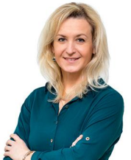

Absolwentka wydziału psychologii Uniwersytetu SWPS w Warszawie oraz wydziału pedagogiki UKSW w Warszawie. Ukończyła studia podyplomowe na Uniwersytecie Warszawskim z zakresu treningu kreatywności oraz arteterapii dla dzieci i dorosłych, a także kierunek Psychoonkologia na Uniwersytecie SWPS, zaś kierunek Neuropsychologia na WSKZ. Posiada 22-letnie doświadczenie w pracy w Klinice Onkologii i Chirurgii Onkologicznej Dzieci i Młodzieży Instytutu Matki i Dziecka, gdzie od 2014 r. prowadzi również Poradnię Psychoonkologiczną. W ramach praktyki zawodowej przeprowadza konsultacje oraz terapie psychologiczne, pracuje indywidualnie z dziećmi, młodzieżą i dorosłymi. Jest wykładowcą i prowadzącą ćwiczenia dla studentów z psychologii rozwojowej, organizuje warsztaty oraz szkolenia dla różnych grup zawodowych. Autorka artykułów naukowych i poglądowych, uczestniczka oraz prelegent licznych konferencji medycznych, zaangażowana w działalność popularyzującą wiedzę z zakresu psychoonkologii.

**Prof. dr hab. n. med. Anna Raciborska**

Specjalistka pediatrii, onkologii i hematologii dziecięcej. Jest absolwentką II Wydziału Lekarskiego Akademii Medycznej w Warszawie (obecnie Warszawski Uniwersytet Medyczny), a także absolwentką wydziału Rehabilitacji Ruchowej Akademii Wychowania Fizycznego w Warszawie. Laureatka #ShEO Awards 2024 w kategorii „Nadzieja w medycynie” oraz nagrody Wizjonerzy – Reformatorzy Zdrowia 2025 przyznawanej przez WPROST i NewsMed w kategorii Omnia Pro Infirmis: Wszystko dla Chorych. Od 2003 jest związana z Instytutem Matki i Dziecka w Warszawie, gdzie od 2017 pełni funkcję kierownika Kliniki Onkologii i Chirurgii Onkologicznej, a także członka Rady Naukowej IMiD. Jednym z głównych celów jej pracy zawodowej jest poprawa wyników leczenia pierwotnych nowotworów kości oraz chorób z kręgu histiocytoz. Anna Raciborska jest otwartą i łamiącą stereotypy lekarką, a onkologia dziecięca jest jej pasją. W swojej pracy łączy doświadczenie dynamicznej i rzeczowej specjalistki z empatią kobiety i matki. 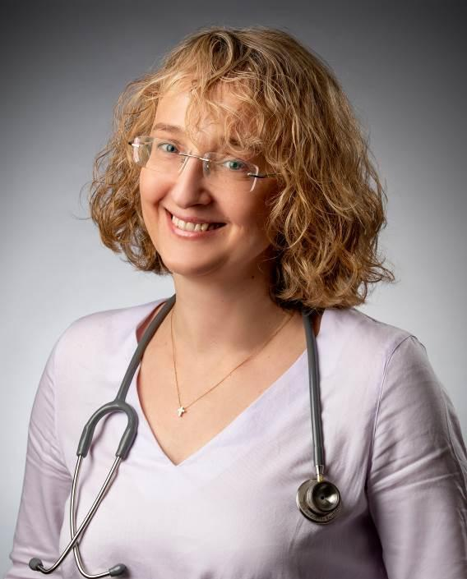

**Kontakt dla mediów:**

